Stil Icoanei nr. 19, Sector 2
INTRARE NR. 940
Către

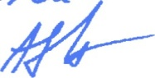
v%k/2 /%zzea-ZOIZ

Inspectoratul Școlar al Municipiului București,

Domnului prof. dr. Mihai Manea, inspector școlar de specialitate
Prin prezenta, Colegiul Național Iulia Hașdeu, în calitate de Aplicant I și Școala Gimnazială nr. 46, în calitate de Aplicant 2 vă înaintează INVITATIA de participare la Simpozionul Național intitulat „Imaginea publică a Monarhiei în România 1866-1947 — România, Casa Regală și Actul Încoronării", edi@a XI, a III-a online, ce se va desfășura în perioada 09-10.05.2022, cu rugămintea de a o transmite atât unităților de învățământ preuniversitar din Municipiul București, cât și doamnelor/domnilor inspectori școlari pentru specialitatea Istorie din țară.
Proiectul are la bază Protocolul departeneriat educațional încheiat cu:
v” Inspectoratul Școlar al Municipiului București (nr. 27 823/02.12.2021); ^{v}/ Universitatea București— Facultatea de Istorie (nr. 767/29.10.2021); v' Societatea de științe Istorice din România (din 29.10.2021).
Vă mulțumim pentru colaborare
Organizator proiect,
Maria Cri tea-Stoea
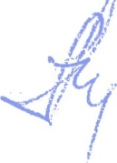
COLEGIUL NATIONAL ”1ULIA HASDEU” ȘCOALA GIMNAZIALĂ NR. 46
Bd. Ferdinand 1, Nr. 91, Str. Stănescu Gheorghe, nr. 2-18
Sector 2, București Sector 2, București
Tel/Fax: secretariat: 021 252 45 08 Tel./Fax: 021/2502527
Email: cniuliahasdeuâgmail.cou E-mail: scoalanr46âxahoo.com
Nr. 440 din 14.01.2022 Nr. 9/ din 14.01.2022
Către
NSPECTORATUL ȘCOLAR JUDEȚEAN/AL MUNICIPIULUI BUCUREȘTI
Spre știinta unităților de învățământ din judet/municipiul București
Colegiul Național „Iulia Hasdeu” - Aplicant 1 și Școala Gimnazială nr. 46 — Aplicant 2, vă adresează INVITATL4 de a participa la Simpozionul Național intitulat „Imaginea publică a Monarhiei în România 1866-1947 — România, Casa Regală și Actul Încoronării", ediția XI, a III-a online, 09-10.05.2022. Protocolul de parteneriat educațional este încheiat cu: Inspectoratul Școlar al Municipiului București (nr. 27 823/02.12.2021),
Universitatea București — Facultatea de Istorie (nr. 767/29.10.2021),
Societatea de Științe Istorice din România (din 29.10.2021)
Lucrările Simpozionului, organizate cu prilejul Zilei Liceului/Ziua Regalității, se realizează pe 4 (patru) secțiuni de lucru și 3 (trei) niveluri de competență:
- eseu/rezumat/studiu de caz a) elevi de școală gimnazială
- power-point b) elevi de liceu
- interviu/reportaj c) cadre didactice 4) film documentar
Informații utile:
SIMPOZION: termen de predare a lucrărilor: 30 aprilie 2022.
Dezbaterea — în format online, va avea loc, pe ateliere, în ziua de IO mai 2022.
Cererile de înscriere la concurs și lucrările vor fi transmise pe adresele: niculina.filat@cnih.ro; -liceu; dorugradinaruâ)icloud.com -gimnaziu; stoea maria mectrayahoo.com Ministerul Educatiei.
Evaluarea lucrărilor: lucrările elevilor vor fi realizate de cadre didactice din învățământul preuniversitar desemnate de aplicanfi și partenerii proiectului, iar lucrările profesorilor vor fi evaluate de cadre didactice universitare.
Premierea lucrărilor: Lucrările vor fi premiate cu: adeverințe/diplome de participare, de merit, de excelență, de laureat, speciale.
Aplicant 1/ Persoana de contact : prof. Niculina Filat 021/252.45.08; 0722.253.349.
Aplicant 2/ Persoana de contact: prof. Maria Cristea-Stoea - 021/250.25.27; 0726.115.565.
Cu gratitudine, vă așteptăm, la SIMPOZION !

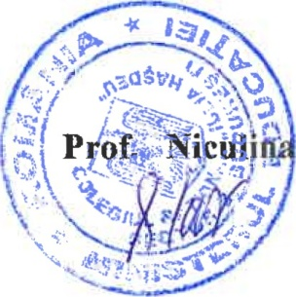
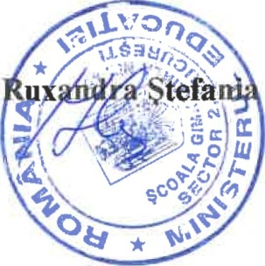
DIRECTORI,
Filat Prof.Samoilă
Organizator proiect:
Prof. Maria Cristea - Stoea
Colegiul Național „Iulia Hasdeu” Școala Gimnazială nr. 46
BUCUREȘTI, sector 2 BUCUREȘTI, sector 2
Bd. Ferdinand I, nr. 91 Sfrada Stănescu Gheorghe, nr. 2-18
Tel, 021/2524508/fax: Tel./fax: 021/2502527
0314056230
REGULAMENTUL
de organizare și desfășurare a SIMPOZIONULUI NAȚIONAL
„MAGINEA PUBLICĂ A MONARHIEI ÎN ROMÂNIA 1866-1947 România, Casa Regală și Actul Încoronării”
Ediția XI, a m-a online, 09-10.05.2022
I. l. Regulamentul Simpozionului Național face parte integrantă din Protocolul de Parteneriat educațional realizat de Aplicanti, Colegiul Național „Iulia Hașdeu” și Școala Gimnazială nr. 46, alături de partenerii educaționali: Inspectoratul Școlar al Municipiului București (Protocol nr. 27 823/02.12.2021), Universitatea București-Facultatea de Istorie (Protocol nr.
767/29.10. 2021), Societatea de $tiințe Istorice din România (Protocol nr. /29.10.2021).
1.2. Simpoziopul Național „Imaginea publică a Monarhiei în România 1866-1947 România, Casa Regală și reformele unificării", ediția XI, a III-a online, 09-10.05.2022, se va desfășura sub forma unei sesiuni de referate și comunicări științifice ale elevilor și cadrelor didactice din învățământul preuniversitar.
2.I. Simpozionul se constituie într-o alternativă de formare continuă a cadrelor didactice, oferă un cadru de promovare a bunelor practici în abordarea extracurriculară a unor teme istorice de relevanță majoră în istoria românilor, dar și un suport educativ de formare democratică a elevilor, de stimulare și valorificare a inițiativei și gândirii critice creative.
2.2. Simpozionul are ca obiective: promovarea la nivelul grupului țintă a ideilor de unitate națională și a dialogului social, de reformare socială și educațională, prin înțelegerea și explicarea evenimentelor istorice; diversificarea ofertei de formare formală și nonformală a cadrelor didactice din învățământul preuniversitar; creșterea rolului cadrelor didactice ca multiplicatori de educație și formare continuă, ca promotori ai valorilor naționale și ai valorilor unei democrații autentice; cultivarea valorilor multiculturalismului și tolerantei.
- I. Lucrările Simpozionului Național „Imaginea publică a Monarhiei în România 1866-1947 —România, Casa Regală și Actul Încoronării” se realizează pe 4 (patru) secțiuni de lucru: eseu/rezumat/studiu de caz; power-point; interviu/reportaj; film documentar; și pe 3 (trei) niveluri de competentă: elevi de școală gimnazială; elevi de liceu; cadre didactice.
  - Realizarea acestor proiecte îmbracă forma unor comunicări științifice (cu aparat critic și bibliografie). Lucrările pot fi însoțite de imagini (video, diapozitive etc.), planșe, fond audio și orice alt suport care poate contribui la o mai bună susținere orală.
  - Lucrarea nu trebuie să depășească 15 pagini, font Times New Roman, mărime 12, la un rând. Lucrările premiate pot fi cuprinse într-un CD cu ISSN, realizat de APLICANȚI, Colegiul Național ”lulia Hasdeu” și Școala Gimnazială nr. 46, sub egida ISMSB.
- Data limită de transmitere a lucrărilor este 30 aprilie a fiecărui an școlar.
- Participarea la simpozion poate fi directă, indirectă și/sau online, conform Fișei de participare anexata prezentului regulament.
- Evaluarea va fi realizată de o Comisie de evaluare municipalč/natională formată din:
- președinte onorific — cercetător științific, cu preocupări în tematica simpozionului;
- președinte executiv- cadru didactic din învățământul universitar, desemnat de Universitatea din București, Facultatea de Istorie și/sau Societatea de Științe Istorice din România;
- 2 vicepreședinți - un reprezentant IvfEC și un reprezentant din cadrul ISNIB•, membri: 8 cadre didactice din învățământul preuniversitar, desemnate de ISĂ/B (unul), CCD (unul), SSIR (unul), Universitatea București-Facultatea de Istorie (unul) și aplicanți: Colegiul Național ”lulia Hasdeu” și Școala Gimnazială nr. 46 (patru);
- 2 secretari - informatician/profesor cu abilități de operare pe calculator, din partea aplicanților, Colegiul Național ''Iulia Hasdeu” și Școala Gimnazială nr. 46.
7. Selectarea de către juriu și ierarhizarea celor mai bune comunicări se vor realiza pe baza unei grile de evaluare care va avea ca indicatori: - rigoarea științifică a conținutului lucrării;
- modul de redactare (originalitate în alegerea temei, structurarea logică a conținuturilor, interpretarea fenomenelor și a evenimentelor istorice, aparat critic și bibliografie minimală); - expunere și argumentare (limbaj de specialitate, capacitate de sinteză, de analiză și analogie istorică, abilitate în citirea, interpretarea și integrarea documentelor istorice, argumentare expresivitatea prezentării și capacitatea de a susține o dezbatere etc.);
- consistența supołtului de susținere a comunicării; - metodele de cercetare folosite și abilitățile formate; - creativitate;
- încadrare în tematica și timpul alocat prezentării.
8.1. Comisia de evaluare va acorda, în baza grilei de evaluare, diplome participanților, de nivel național, echivalente cu cele de la concursurile și olimpiadele școlare cât și de nivel local — din partea gazdelor simpozionului, după cum urmează:
- adeverinte de participare pentru cadrele didactice coordonatoare ale lucrărilor elevilor, diplome de participare mențiune, diplome de merit - locul 111, diplome de excelenłă = locul 11, diplome de laureat — locul I, diplome speciale din partea aplicanților.
8.2. Premiile se acordă în conformitate cu prevederile Regulamentului de organizare în calendarul activităli/or educative școlare și extrașcolare aprobatprin OMECTS 3035/2012.
9. Activitățile oficiale ale simpozionului vor avea loc în zilele de 9-10 mai 2022.
IO. În cazul desfășurării cu participare directă, transportul și cazarea nu intră în sfera atribuțiilor aplicanților/organizatorilor.
11. Nu se percepe niciun fel de taxă pentru participanți.

DmECTOR DIRECTOR
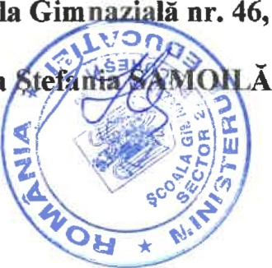
Colegiul Na ional „Iulia Hașdeu” Școala Gim
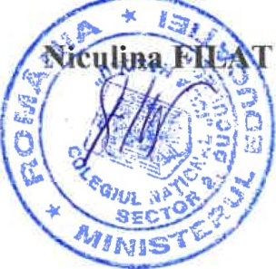 Ruxandra
SIMPOZION NAȚIONAL „Imaginea publică a monarhiei în România România, Casa Regală și Actul Încoronării”
Ediția XI - a m-a online 9 - 10 MAI 2022
FISĂ DE ÎNSCRIERE - cadre didactice
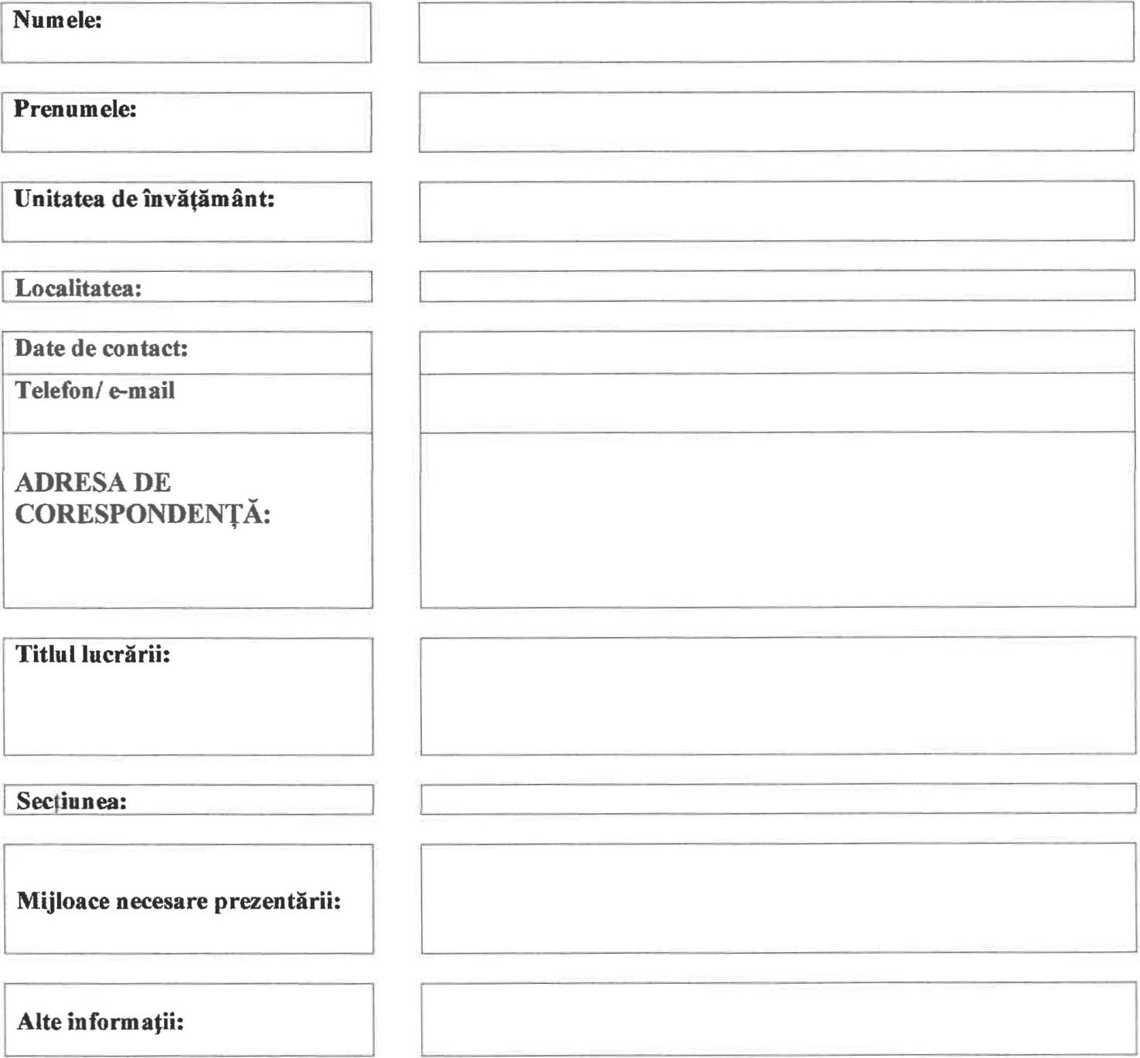
DECLARAȚIE
Subsemnatul/subsemnata

participant/ă în cadrul Simpozionului Național
” Imaginea publică a monarhiei în România — România, Casa Regalč și Actul Încoronării”
Ediția XI, a 111-a ONLINE
declar pe proprie răspundere că lucrarea prezentată la simpozion, cu titlu:

prezentată în cadrul acestui eveniment este realizată/concepută/scrisă de mine.
Declar că toate sursele utilizate, inclusiv cele de pe Internet, sunt indicate în lucrare cu respectarea regulilor de evitare a plagiatului.
Data, Semnătura,
SIMPOZION NAȚIONAL
„Imaginea publică a monarhiei în România România, Casa Regală și Actul Încoronării”
Ediția XI - a m-a online 9 10 MA12022
FISĂ DE ÎNSCRIERE - elevi
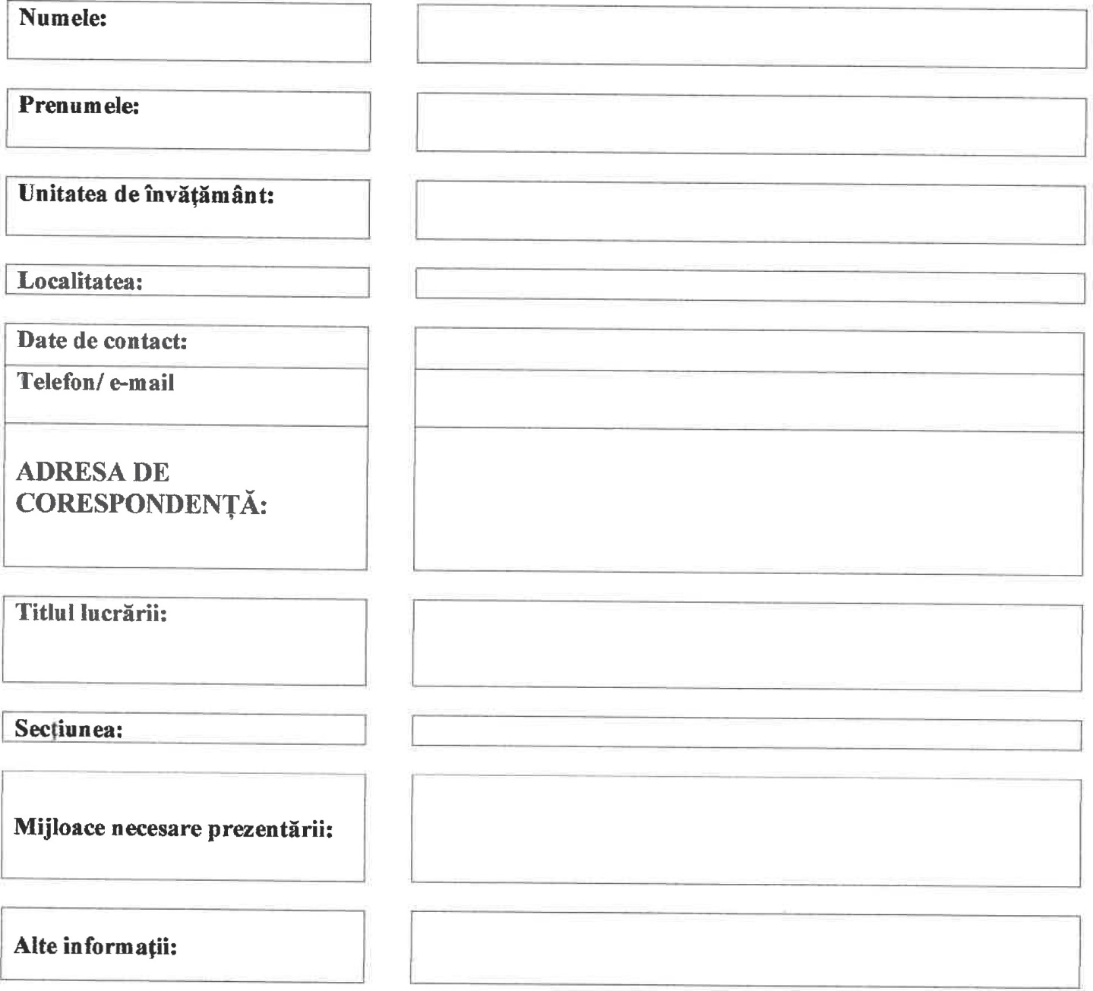
DECLARAȚIE
Subsemnatul/subsemnata

participant/ă în cadrul Simpozionului Național
” Imaginea publică a monarhiei în România — România, Casa Regală și Actul Încoronării”
Ediția XI, a m-a ONLINE
declar pe proprie răspundere că lucrarea prezentată la simpozion, cu titlu:

prezentată în cadrul acestui eveniment este realizată/concepută/scrisă de mine, sub îndrumarea profesoarei/profesorului
Declar că toate sursele utilizate, inclusiv cele de pe Internet, sunt indicate în lucrare cu respectarea regulilor de evitare a plagiatului.
Data, Semnătura,

